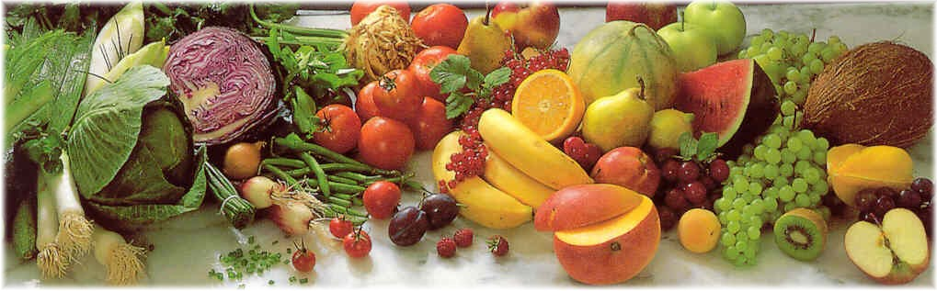
Jídelní lístek 22.3.2021 – 28.3.2021
Pondělí 22.3.2021
Polévka: S vaječnou jíškou (1,3,7,9,10)
- Zeleninový nákyp, brambory (1,3,7,9,10)
- Debrecínská pečeně, houskový knedlík (1,3,7,9,10)

Úterý 23.3.2021
Polévka: Uzená s kroupami (1,7,9,10)
- Holandský řízek, bramborová kaše (1,3,7,9,10)
- Plněné papriky v rajské omáčce, těstoviny (1,3,7,9,10)

Středa 24.3.2021
Polévka: Vývar s těstovinami (1,3,7,9,10)
- Segedínský guláš, houskový knedlík (1,3,7,9,10)
- Nudličky na nivě, špagety (1,3,7,9,10)
Čtvrtek 25.3.2021
Polévka: Kmínová s vejci (1,7,9,10)
- Smažený květák, brambor (1,3,7,9,10)
- Pikantní roštěná, rýže (1,7,9,10)
Pátek 26.3.2021
Polévka: Gulášová (1,7,9,10)
- Dukátové buchtičky (1,3,7,9,10)
- Štěpánská pečeně, houskový knedlík (1,3,7,9,10)

Sobota 27.3.2021
Polévka: Česnečka (1,3,7,9,10)
- Koprová omáčka, vařené vejce, brambor (1,3,7,9,10)

Neděle 28.3.2021
Polévka: Hovězí vývar s nudlemi (1,3,7,9,10)
1) Vepřový kostky, bramborové špalíčky, zelí (1,3,7,9,10)

